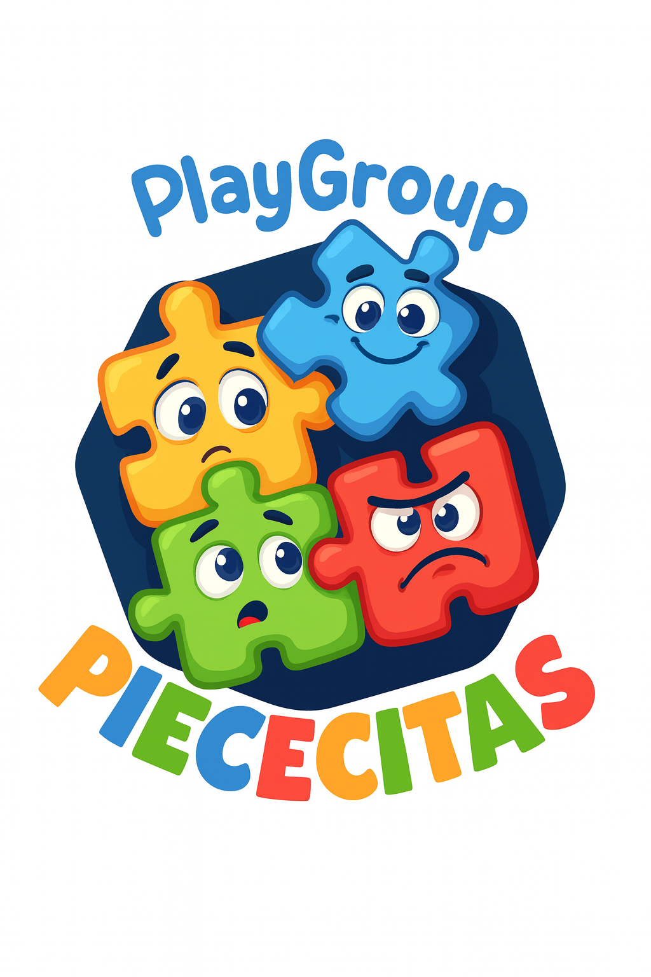Proyecto “PlayGroup Piececitas”

Alumnos: Thomas Foncea, Alessandro Rojas, Eduardo Otarola.

Docente: Luis Alberto Bravo Yanes

Asignatura: Capstone

Sección: 005V

Fecha: 06 / 09 / 2025

Índice

Contexto y Planteamiento del Proyecto 3

Descripción del proyecto APT 4

Justificación de su relevancia 4

1 Enfoque I+D+i 5

1.1. Problema real para resolver con TIC 5

1.2. Declaración precisa del problema 5

1.3. Objetivos SMART 6

1.4. Alcance y exclusiones 6

1.5. Stakeholders identificados 7

1.6. Viabilidad y modelo de negocio 7

1.7. Revisión de literatura y benchmarking 7

2. Factibilidad del Proyecto en la Asignatura Capstone 8

# Contexto y Planteamiento del Proyecto

Hoy en día, numerosas microempresas enfocadas en servicios educativos, terapéuticos o de estimulación temprana no cuentan con recursos tecnológicos para administrar su funcionamiento de forma eficaz y expandir sus servicios. Este es el ejemplo del proyecto Playgroup Piececitas, dirigido por dos terapeutas ocupacionales Estefany Mejías y Camila Hurtado especializadas en niños de 8 a 36 meses, cuyo único medio de propagación ha sido la divulgación oral y su cuenta de Instagram. Aunque hay una gran demanda, las terapeutas se encuentran con restricciones críticas: no pueden ocupar todos los puestos disponibles, no disponen de sustitutos fiables en caso de licencia o enfermedad, y no hay una agenda digital ni un sistema que les permita evaluar el progreso terapéutico de cada paciente.

Ante esta circunstancia, se ha reconocido la necesidad de establecer una plataforma en línea que facilite la digitalización del proceso de administración de agendas, seguimiento terapéutico, y la creación de una red de terapeutas colaboradoras que puedan ser asignadas en función de su disponibilidad, asegurando la continuidad del cuidado y posibilitando la expansión gradual del equipo. Este proyecto se sitúa en el contexto del desarrollo de soluciones de Investigación, Desarrollo e Innovación, dado que implica la creación de una arquitectura informática escalable, integra principios de usabilidad, accesibilidad y sugiere un modelo de negocio replicable para otros centros de atención terapéutica parecidos.

# Descripción del proyecto APT

La creación de una plataforma en línea para el emprendimiento Playgroup Piececitas, un centro dedicado a la terapia ocupacional infantil que brinda servicios a niños de 8 meses a 36 meses, es la finalidad del proyecto. Esta plataforma posibilitará la gestión de agendas terapéuticas, el seguimiento clínico digital por cada paciente y el manejo de la disponibilidad de terapeutas colaboradoras, lo que incluye incorporar a nuevas profesionales graduadas.  
  
Para perfeccionar la continuidad del servicio, el sistema tendrá una página web institucional, reportes que puedan descargarse, fichas clínicas digitales y un modelo de administración de reemplazos.

## Justificación de su relevancia

El proyecto es importante porque aborda necesidades reales que no están siendo satisfechas: el grupo actual no tiene la capacidad de tomar licencias o crecer debido a la ausencia de recursos tecnológicos. Asimismo, se pierden pacientes debido a la desorganización y la ausencia de visibilidad en línea.  
  
La solución sugerida optimiza procesos esenciales, perfecciona la atención y brinda una posibilidad de incorporación laboral para terapeutas inexpertos, lo cual tiene un efecto positivo a nivel operativo y social.

# 1 Enfoque I+D+i

Este proyecto se enmarca bajo el enfoque de Investigación + Desarrollo + Innovación (I+D+i), ya que tiene como objetivo solucionar un problema auténtico en el campo de la salud infantil a través del empleo de Tecnologías de la Información y Comunicación (TIC). La propuesta proviene del emprendimiento Playgroup Piececitas, que necesita actualizar y expandir sus procesos de operación mediante soluciones digitales.

**soluciones digitales:**

* Investigación: Se analiza la falta de trazabilidad clínica, la sobrecarga operativa de las terapeutas, y el impacto de no contar con una agenda digital ni visibilidad profesional.
* Desarrollo: Se propone el diseño e implementación de una plataforma web personalizada que gestione agendas, registre sesiones, controle disponibilidad de terapeutas y genere informes automatizados.
* Innovación: El proyecto incluye un sistema de red colaborativa de terapeutas, dashboard con visualización de datos y un modelo de negocio replicable en otros centros similares.

## 1.1. Problema real para resolver con TIC

Playgroup Piececitas es un centro terapéutico que atiende niños de entre 8 a 36 meses, actualmente administrado por dos terapeutas ocupacionales. Debido al crecimiento orgánico del negocio, hoy enfrentan múltiples dificultades operativas:

* No cuentan con una plataforma web profesional ni un sistema de gestión de agendas.
* No tienen reemplazos disponibles para licencias, lo que impide tomar vacaciones o atender más familias.
* La asignación de pacientes y terapeutas se realiza manualmente y sin trazabilidad.
* No existe una ficha terapéutica digital ni un sistema para medir el progreso clínico del paciente.
* Carecen de una estrategia digital profesional, ya que solo utilizan Instagram para difusión.
* Estas carencias afectan la escalabilidad, continuidad del servicio, profesionalización de su operación y crecimiento comercial.

## 1.2. Declaración precisa del problema

Actualmente, Playgroup Piececitas pierde oportunidades de atención debido a la falta de una agenda automatizada, inexistencia de una red de terapeutas colaboradoras, y ausencia de seguimiento estructurado del tratamiento infantil. Esto repercute directamente en:

* La saturación del equipo, que trabaja sin posibilidad de descanso.
* La pérdida de pacientes, por no tener un sistema que permita ordenar y mostrar disponibilidad real.
* La imposibilidad de crecer, formar a nuevas terapeutas o delegar funciones.
* La falta de confianza profesional percibida, al no contar con presencia digital ni historial clínico organizado.

En consecuencia, se requiere con urgencia una solución basada en TIC que profesionalice, automatice y expanda la operación del centro.

## 1.3. Objetivos SMART

Elaborar y poner en marcha una plataforma en línea para el emprendimiento Playgroup Piececitas que incluya una página web institucional y un sistema funcional que permita gestionar agendas terapéuticas, realizar seguimiento clínico, administrar la disponibilidad de terapeutas y facilitar la incorporación de nuevos profesionales, optimizando así la trazabilidad, eficacia y continuidad del servicio.

**Objetivos Específicos**

* Diseñar e implementar una página web institucional que dé visibilidad a los servicios, equipo terapéutico, contacto y valores del centro, integrando el acceso al sistema de agendamiento.
* Levantar los requerimientos funcionales y no funcionales mediante entrevistas con el equipo clínico, considerando la estructura del playgroup, los flujos de trabajo actuales y las necesidades técnicas del sistema.
* Desarrollar un módulo de agenda digital integrado al sitio web, que permita visualizar, asignar y gestionar citas de manera automática y manual según disponibilidad por terapeuta.
* Implementar fichas terapéuticas individuales por paciente, con campos editables para registrar sesiones, tareas asignadas, observaciones clínicas y evolución del tratamiento.
* Incorporar un sistema de gestión de terapeutas colaboradoras, permitiendo postulación, visualización de disponibilidad, asignación temporal o rotativa y trazabilidad de su desempeño.
* Generar dashboards con visualización de datos relevantes, como carga semanal por terapeuta, asistencia de pacientes, evolución clínica e indicadores de gestión.
* Validar la plataforma con usuarios reales (terapeutas y apoderados), aplicando pruebas de usabilidad, encuestas de satisfacción y métricas de eficiencia.
* Definir y evaluar un modelo de negocio viable, ya sea por suscripción mensual, licencias de uso o cobro por servicios específicos, considerando la posibilidad de escalar el sistema a otros centros similares.

## 1.4. Alcance y exclusiones

**Alcance del proyecto:**

* Plataforma web responsive para escritorio y móvil (PWA).
* Login por rol: terapeuta, administrador, colaborador y Paciente.
* Agenda editable por profesional.
* Registro de sesiones con tareas, observaciones y evolución.
* Módulo de terapeutas colaboradoras con disponibilidad registrada.
* Generación de informes PDF por paciente.
* Dashboard administrativo.

**Exclusiones:**

* No se contempla pasarela de pago ni sistema de facturación electrónica.
* No se incluye una app móvil nativa para iOS/Android (se usará PWA).
* No se implementa interoperabilidad con sistemas de salud externa (por ahora).
* No se considera automatización de WhatsApp ni bots de IA generativa en esta versión inicial.

## 1.5. Stakeholders identificados

| Stakeholder | Rol |
| --- | --- |
| Camila y Estefany | Fundadoras del centro y clientas reales del sistema. Terapeutas ocupacionales que usarán la plataforma día a día. |
| Padres y madres de pacientes | Usuarios indirectos que recibirán atención, reportes e interactuarán en agendamiento. |
| Terapeutas colaboradoras | Profesionales egresadas o practicantes que se integrarán por rotación, reemplazo o colaboración. |
| Administradores del sistema | Thomas Foncea, Eduardo Otarola y Alessandro Rojas: Equipo técnico responsable del desarrollo, arquitectura, seguridad y mantenimiento de la solución. |
| Profesor guía | Supervisor académico del proyecto, responsable de validar cumplimiento técnico, metodológico y ético. |
| Comisión evaluadora | Jurado oficial de defensa del proyecto. Evaluará el resultado técnico, comercial y el aporte profesional de la solución. |

## 1.6. Viabilidad y modelo de negocio

**Se contempla un modelo escalable tipo SaaS, basado en dos segmentos:**

* Playgroup Piececitas y centros similares: suscripción mensual por el uso completo del sistema (agenda, fichas, reportes, red de terapeutas).
* Terapeutas colaboradoras: plan gratuito o con comisión por derivaciones, pensado para egresadas en formación.

**Este modelo permite:**

* Financiar el mantenimiento, mejoras y expansión del sistema.
* Ofrecer una solución replicable a otros centros terapéuticos a nivel nacional.
* Favorecer la integración profesional de nuevas terapeutas, generando impacto social.
* Se evaluará el ROI y se elaborará un modelo Canvas para validar la propuesta de valor, segmentos de clientes, estructura de costos y canales de distribución.

## 1.7. Revisión de literatura y benchmarking

**Se tomarán como referencias plataformas y fuentes tales como:**

| Recurso | Utilidad |
| --- | --- |
| Egresados.cl | Red profesional de búsqueda de trabajo para egresados. Inspira el módulo de terapeutas colaboradoras. |
| RedSalud.cl | Plataforma de agendamiento de citas por especialidad y profesional. Referencia en experiencia de usuario. |
| Booking.com | Lógica de asignación rápida según disponibilidad en tiempo real. Aplicable a reemplazos de terapeutas. |
| Calendly / Trello | Inspiración en gestión de agendas colaborativas, visibilidad por bloque horario y simpleza de uso. |
| Normativa Ley 19.628 | Referencia clave para el manejo ético y legal de datos personales en Chile. |

# 2. Factibilidad del Proyecto en la Asignatura Capstone

El proyecto es factible dentro del marco de la asignatura Capstone porque:

* **Resuelve un problema real** de un emprendimiento activo (Playgroup Piececitas), mediante el desarrollo de una plataforma web que automatiza agendas, reemplazos y seguimiento clínico.
* Utiliza **tecnologías viables y conocidas** como React, Node.js, Firebase y PostgreSQL, sin requerir herramientas de alto costo.
* Cuenta con **usuarios reales** (Camila y Estefany) que validarán la solución, lo que facilita el levantamiento de requerimientos y la evaluación de usabilidad.
* Cumple con criterios de **I+D+i**, incorpora un modelo de negocio replicable y aporta valor social al integrar terapeutas recién egresadas.
* Puede desarrollarse con **recursos gratuitos** y en un plazo razonable dentro del semestre, aplicando metodologías ágiles.